附件11

社会保障卡居民服务“一件事”
业务办理规范

一、集成化办理名称
社会保障卡居民服务“一件事”
二、适用范围
新疆生产建设兵团行政区域范围内申领的社会保障卡，享受医疗保障部门就医购药服务，交通运输部门交通出行服务，文化体育广电和旅游部门文化体验服务的，适用本规范。
三、涉及服务事项
涉及事项 | 责任部门
就业和人力资源服务、社保服务 | 人力资源和社会保障部门
就医购药 | 医疗保障部门
交通出行 | 交通运输部门
文化体验 | 文化体育广电和旅游部门
备注：1.牵头部门为人力资源和社会保障部门；
2.各师市可自行在旅游观光领域、教育服务领域、资金发放领域、
乡村振兴领域增添服务，实现“一卡通用”。

四、申报须知
（一）申报条件
自然人申领社会保障卡必须符合《关于印发“中华人民共和国社会保障卡”管理办法的通知》（人社部发〔2011〕47号）。
（二）办理流程（见附件11—1）
1.提交材料，综窗受理。
申请人在线下政务大厅综合窗口或兵团政务服务网提交相关申请材料，发起联办申请。政务大厅综合窗口工作人员作出是否受理决定。
2.信息共享，部门审批。
政务大厅综合窗口工作人员作出受理决定后，将办件信息推送至各有关部门发起联办，各有关部门根据职权对相关事项进行审批。
3.统筹进度，结果送达。
各级政务服务机构统筹协调并监督各部门办件情况，分派、汇总和送达办件结果。相关部门人员则告知申请人可在指定合作银行进行现场领取。
（三）申报材料（见附件11—2）
办理人员需提供以下申请材料：
场景一：自然人（已满16周岁）应提供以下材料：
1.中华人民共和国居民身份证（见附件11—3）；
2.电子照片（见附件11—4）。
场景二：自然人（未满16周岁）应提供以下材料：
1.申请人身份证明（中华人民共和国居民身份证或居民户口簿）（见附件11—3）；
2.监护人中华人民共和国居民身份证（见附件1—3）；
3.电子照片（见附件11—4）。
五、审批时限
1个工作日。
六、申请表（空表）
社会保障卡居民服务“一件事”申请表（见附件11—5）。
七、结果范本
人力资源和社会保障部门办理结果范本（见附件11—6）。
附件11—2

社会保障卡居民服务“一件事”
申请材料清单

序号 | 材料名称 | 来源渠道 | 出具部门 | 材料  形式 | 备 注
1 | 中华人民共和国居民身份证 | 政府部门核 发 | 公安部门 | 纸质或  电 子 | 监护人代办的还需提供监护人中华人民共和国居民身份证或居民户口簿
2 | 电子照片 | 申请人  自 备 | 申请人  自 备 | 电 子 | 七岁以上，近期免冠白底一寸电子彩色照片，像素385*441

附件11—3

中华人民共和国居民身份证（示例）
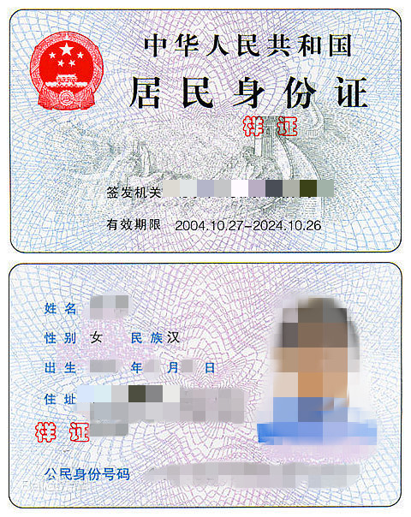
附件11—4

电子照片（示例）

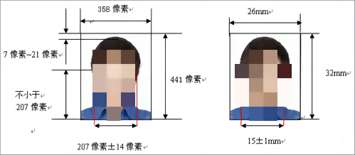
附件11—5

社会保障卡居民服务“一件事”申请表

无需填报申请表单。

附件11—6

人力资源和社会保障部门办理结果范本
